**５月は世界フェアトレード月間**館山フェアトレードタウン推進委員会

**５月１３日（土）は世界フェアートレードディー**

**「フェアートレードウォーク」（ビーチクリーン）します！！**

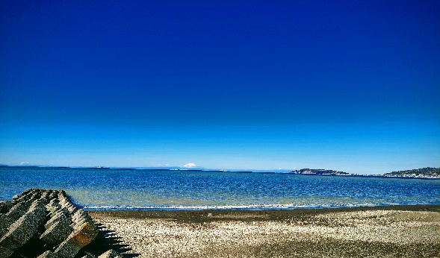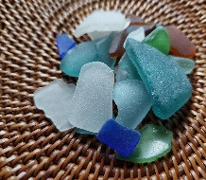　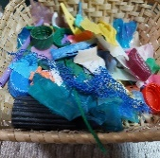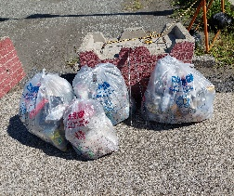

豊かな自然と海の街、千葉県館山市での「ビーチクリーン」を計画しました。

自然を守り、子供たちの輝かしい未来のためにも、持続可能な活動に、皆で参加しませんか？館山フェアトレード推進委員会としても、何回かビーチクリーンに参加はしていますが、今回、皆様に呼び掛けて、皆でしたいと思います。５月は世界フェアトレード月間、５月１３日（土）は世界フェアトレードディーです。当日はビーチクリーンを終わった後も、「フェアトレード」について一緒に話したり、考えたり、「フェアトレード」のお店でお買い物したり（エシカル消費）「フェアトレードを応援して下さるお店」を訪ねたり、たっぷり「フェアトレードの日」として満喫してくださいね。

💛「フェアトレードミリオンキャンペーン」に参加（世界的な活動です）・・1アクションで、１円の寄付。SNSで投稿！今年は「ギフト」もテーマになっています！母の日、父の日、記念日、プレゼントに「フェアトレード」商品を！

💛「フェアトレードウォーク」に参加

＜期日＞2023.5.13（土）朝８：００～9：00（雨天中止）

＜場所＞千葉県館山市八幡海岸（夕日海岸ホテル下）

＜持ち物＞手袋、トング。長靴がよいです。ボランティァ袋は用意します。

＜連絡先＞代表　田中明美　090-2541-0885

💛「館山近郊のお店でフェアトレード商品のお買い物」館山フェアートレードマップで、行ってみましょう。お店ごとに何か、アイデアがありそうです！

💛「館山ビーチマネーショップ」（田中惣一商店）へシーグラス持参（３個以上）して、フェアトレードカフェインレスコーヒースティックをもらいましょう！